往來帳戶、客戶群組設定操作說明
一、往來帳戶設定
由本作業設定收付帳戶後，在『台幣單/多筆轉帳』或『台幣整批轉帳』，或『薪資轉帳』的輸入得以選單的方式作業，使用者可以將經常使用的帳戶先行建檔，以方便使用，若是未建檔，則於『編輯交易』中須逐一欄位輸入。
(一)設定付款帳戶
1.新增
使用者點選『企業網路銀行』 →『系統管理』 →『往來帳戶設定』 →『付款帳號設定』 →新增 →輸入銀行帳號、帳戶戶名、總行/分行、統一編號… →確認。
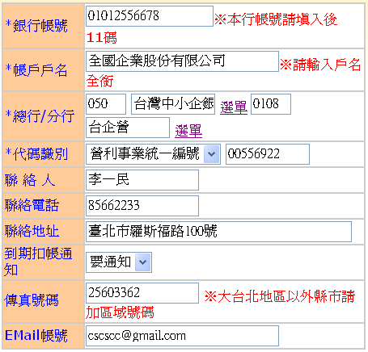
【欄位說明】
到期扣帳通知：扣帳到期日前3天發送e-mail或傳真通知
2.修改
點選『往來帳戶設定』 →『付款帳號設定』→查詢 →勾選帳號 →
修改 →確認。
3.刪除
點選『往來帳戶設定』 →『付款帳號設定』 →查詢 →勾選帳號 →
刪除 →確認。
(二)設定收款帳戶
1.新增
使用者點選『企業網路銀行』 →『系統管理』 →『往來帳戶設定』 →『收款帳號設定』→新增 →輸入銀行帳號、帳戶戶名… →確認 。
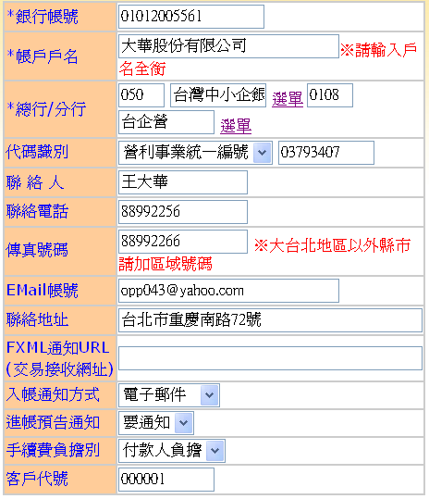
【欄位說明】
入帳通知方式：收款帳號戶頭入帳後發送之通知，目前僅提供e-mail或傳真通知。（轉帳至其他行庫發送與否，視該行庫發送系統而定）
進帳預告通知：付款帳戶放行後發送之通知，預告進帳日期。
2.修改
點選『往來帳戶設定』 →『收款帳號設定』→查詢 →勾選帳號 →
修改 →確認。
3.刪除
點選『往來帳戶設定』 →『收款帳號設定』 →查詢 →勾選帳號 →
刪除 →確認。
4.帳戶匯入
點選『往來帳戶設定』 →『收款帳號設定』 →查詢 →帳戶匯入 →輸入路徑及檔名 →執行 →確認。
5.帳戶匯出
點選『往來帳戶設定(台幣)』→『收款帳號設定』 →查詢 →勾選帳戶 →帳戶匯出→下載 →儲存。

二、客戶群組設定
（一）新增
使用者點選『企業網路銀行』 →『系統管理』→『客戶群組設定(台幣)』 →新增 →輸入群組代號、群組名稱 →確認 →點選群組 →客戶群組明細 →新增成員 →勾選成員 →確認。
（二）修改
點選『客戶群組設定(台幣)』 →點選群組 →修改 →確認。
（三）刪除
點選『客戶群組設定(台幣)』 →點選群組 →刪除 →確認。

三、iKey密碼變更
點選iKey密碼變更 →插入iKey →密碼變更 →輸入載具密碼 →更改密碼 →確認。

四、外幣付款帳號設定e-mail設定
本功能是提供外幣系統管理權限者設定及更改特定帳號之訊息通知e-mail。
點選外幣付款帳號設定e-mail設定 →勾選帳號 →修改→輸入mail帳號 →
確認。

